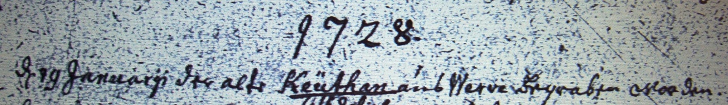

Kirchenbuch Heeren 1728; ARCHION-Bild 4 in „Beerdigungen 1717 – 1819“
Abschrift:
„1728; d 19 Januarii der alte Keüthan aus Werve begraben worden“.

